Web工具 - OpenClaw
Openclaw 是可以提供两个轻量级网页工具，去 search , fetch 对应的供应商索要搜索结果。

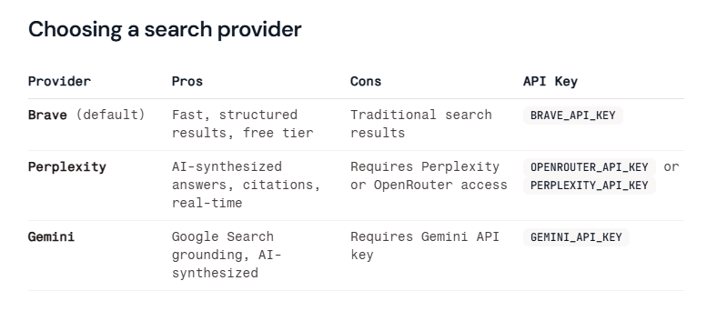

Brave
Openclaw默认采用Brave_Search提供搜索服务, 里面每个月有五刀免费额度，但是对于大陆不友好，有国内的visa的不返。无外国银行卡的，咸鱼价格20元+起卖，不合适。
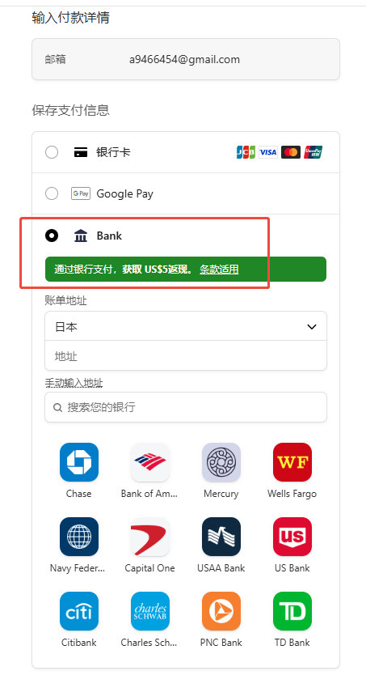

Gemini
个人原因可能，设置的过程中，API的配额层级 - 想改按token收钱一直无响应旋转。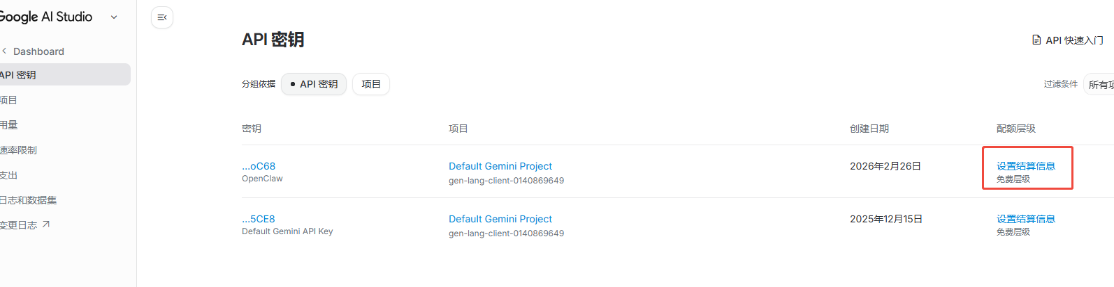
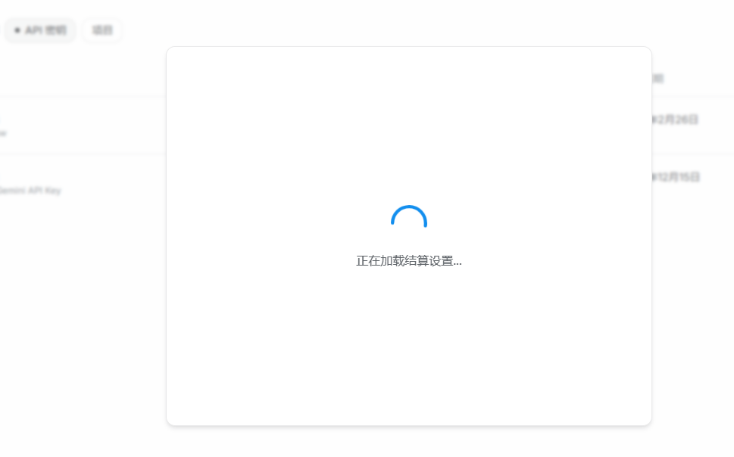
查找资料过程也有指出：Openclaw内置的web_fetch可用于指定URL页面的访问和加载，但如果用这个tool直接访问google搜索，很可能被Google判定不是人类访问而拦截。

参考第三方解决方案：MCP 搜索网页信息
参考文章：https://blog.bitipcman.com/post/openclaw-exa-search/，按照MCP协议 - 使用exa_search进行搜索。

注册获取EXA_Search 账号 ， APIKey (https://dashboard.exa.ai/api-keys)
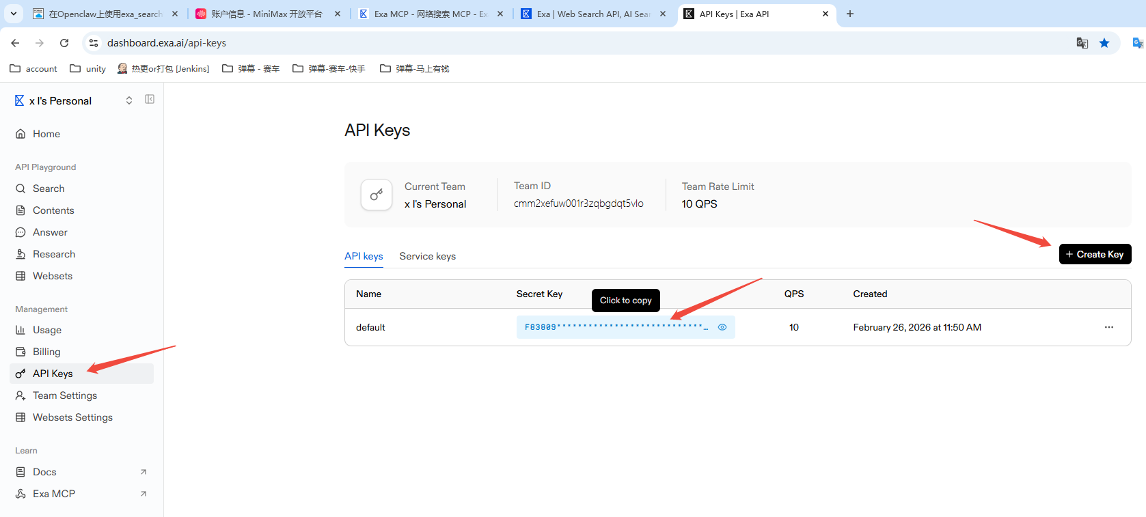

Openclaw 后台 开启MCP服务， install mcporter的插件
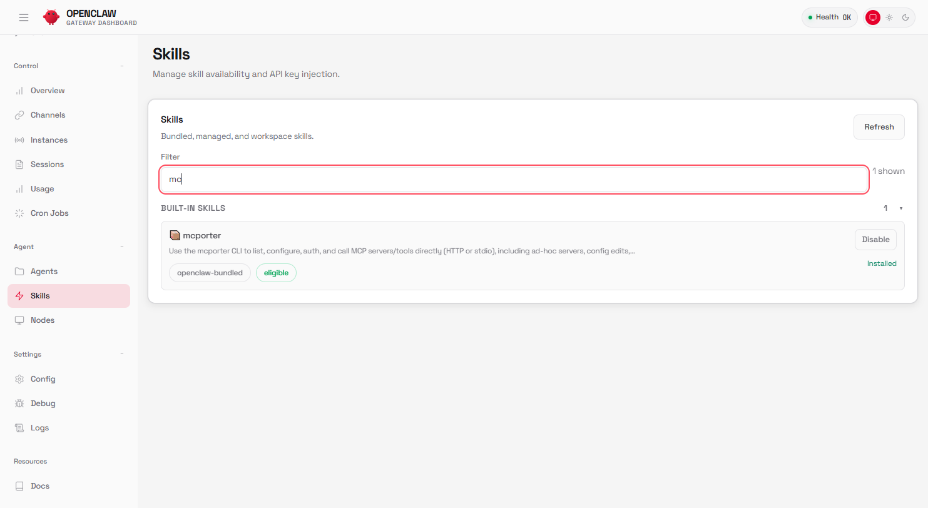
安装好会变绿 ， installed

参考 exa-mcp 的模版，修改本地mcporter.json内容
EXA - MCP：https://exa.ai/docs/reference/exa-mcp
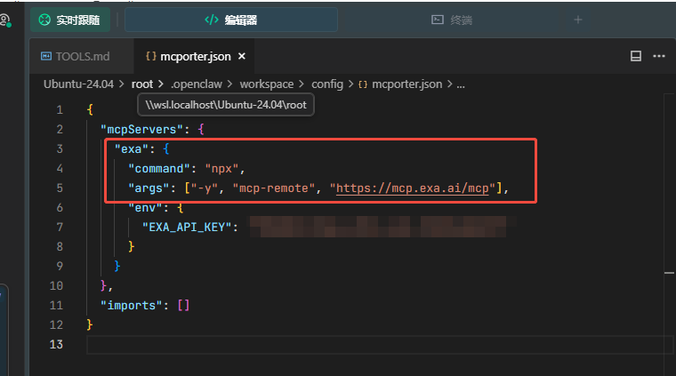
我是使用的 Windows 下子系统 Linux ， 所以可以直接拖拽编辑，对应使用的Linux可以参考原文章路径，去找到自己的 .openclaw/worspace/config/mcporter.json 对比 EXA官网修改。

修改自TOOLS.md内容，修改搜索偏好
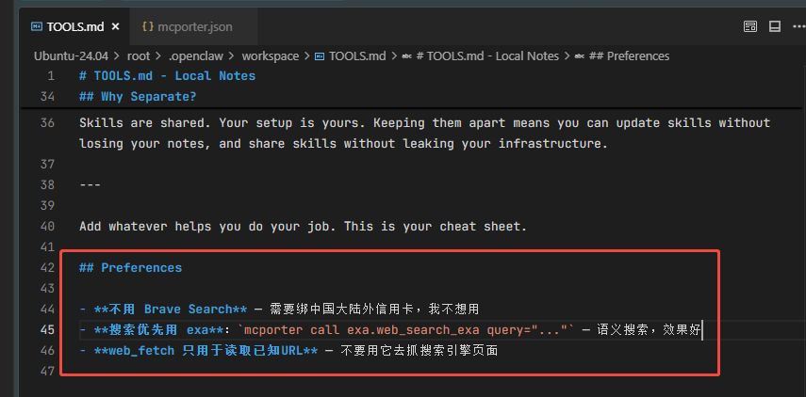

测试搜索
搜索新闻对话中，出现过几次报错如下，通过openclaw的后台对话，修复问题。
例：
没有过config文件夹 or mcporter.json，可以openclaw对应创建。
补充对应的APIKey 到。
openclaw通过TOOLS.md 了解调整索索优先级，openclaw gateway restart 重启生效激活。
Openclaw 对话中自行 install exa-mcp-server

最后：openclaw读取概括总结好，推送到飞书机器人。
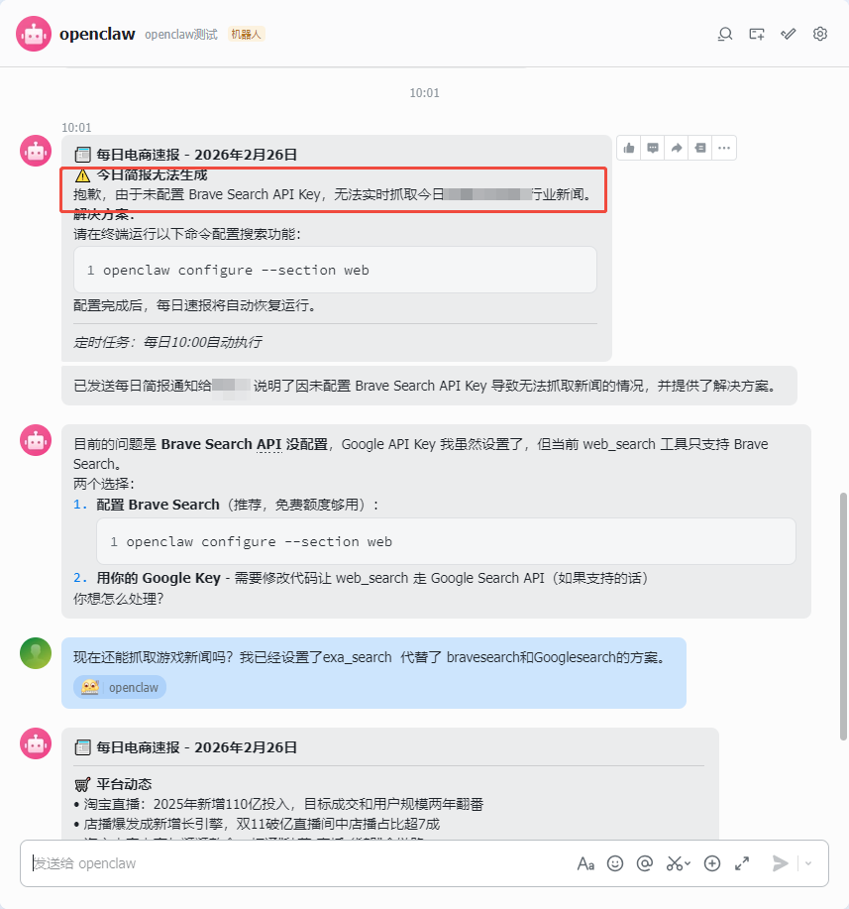
跳过 Brave Search , 使用 MCP + mcporter + exa_search 在线检索信息总结 然后推送到 飞书。
但是花了Mininax的费用 token如下：
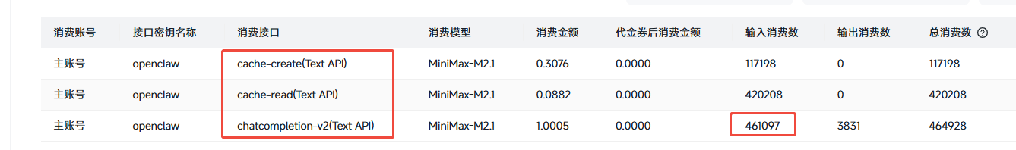
一天一元N份报纸抄送, 体现了现代“报童”的辛苦奔走。挺好玩的。

